**1.«Улыбка–Трубочка».**Поставить верхние зубы на нижние, растянуть губы в улыбке, показав все зубы, удерживать улыбку 3 – 5 секунд, вытянуть губы вперед трубочкой, удерживать губы в таком положении 3 – 5 секунд. Выполнять переключения с одной позиции на другую 5 – 7 раз.

**2. «Футбол».**Вытянуть губы вперед трубочкой и длительно дуть на ватный шарик, лежащий на столе перед ребенком, загоняя его в «ворота».

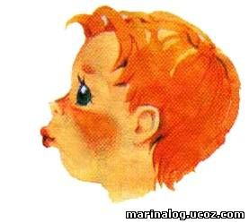

**3. «Грибок».**Улыбнуться, показать зубы, приоткрыть рот, и прижав широкий язык всей плоскостью к нёбу, широко открыть рот. Тогда язык будет напоминать тонкую шляпку гриба, а растянутая подъязычная связка – его ножку.

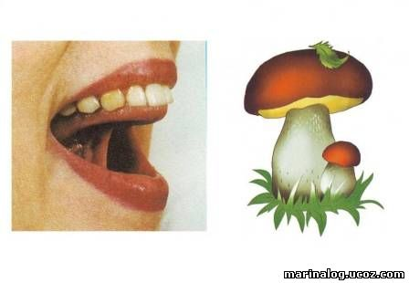

**4.«Гармошка».**Улыбнуться, приоткрыть рот, приклеить язык к небу и, не отпуская языка, закрывать и открывать рот (как растягиваются меха гармошки, так растягивается подъязычная уздечка). При повторении упражнения надо стараться открывать рот всё шире и всё дольше удерживать язык в верхнем положении.

**5. «Качели»**. Улыбнуться, показать зубы, приоткрыть рот, положить широкий язык за нижние зубы (с внутренней стороны) и удерживать в таком положении под счет от 1 до 5. Потом поднять широкий язык за верхние зубы (тоже с внутренней стороны) и удерживать под счет от 1 до 5. Так, поочередно менять положение языка 4 – 6 раз.

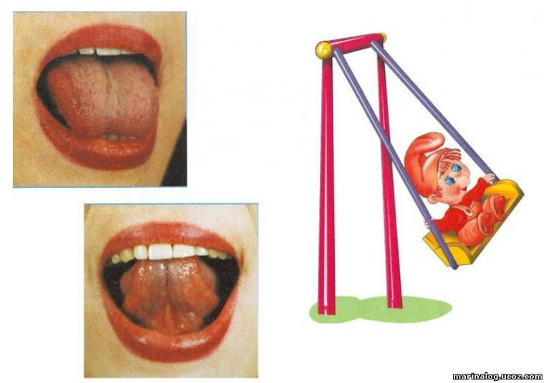

**6. «Чистим зубки».** Открыть рот и кончиком языка «почистить» верхние зубы с внутренней стороны, делая движения языком из стороны в сторону.

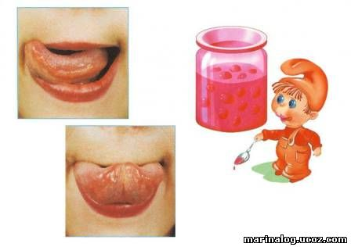

**7.«Индюк»**.  Приоткрыть рот, положить язык на верхнюю губу и производить движения широким передним краем языка по верхней губе вперед назад, стараясь не отрывать язык от губы – как бы поглаживая её. Сначала делать медленные движения, потом ускорить темп и добавить голос, пока не послышится «бл-бл» (как индюк).

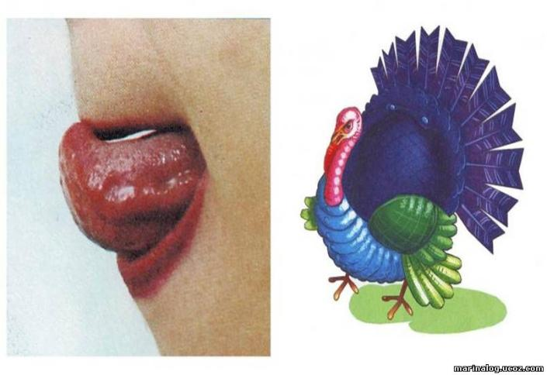

**8. «Лошадка».** Улыбнуться, открыть рот, пощелкать кончиком языка (как лошадка цокает копытами).

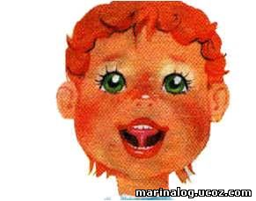

**9. «Маляр»**. Улыбнуться, открыть рот и погладить кончиком языка твердое нёбо, делая движения языком вперед-назад.

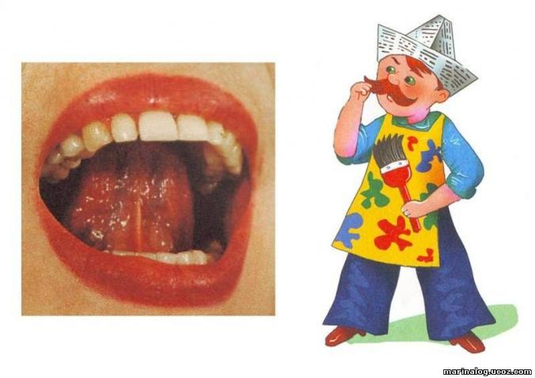

**10. «Барабан».**("Дятел")Улыбнуться, приоткрыть рот (достаточно широко), поставить язычок за верхние зубы, стучать языком по небу за верхними зубами со звуком «Д-Д-Д». Стучать язычком 7 – 15 секунд (на весь выдох).

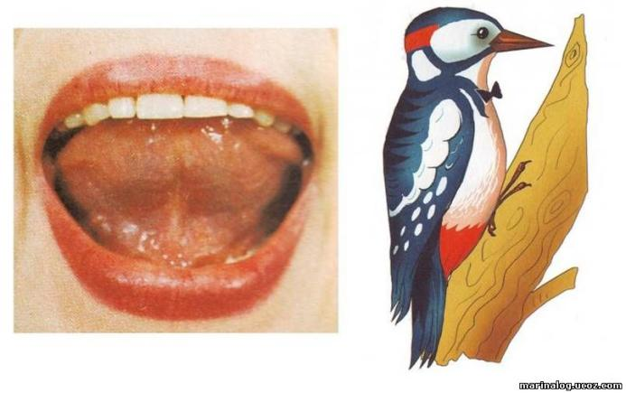

*Совет: Артикуляционную гимнастику, нужно повторять каждый день, выполнять ее четко и правильно, если вы сомневаетесь в выполнении какого-нибудь упражнения, проконсультируйтесь с****логопедом***

***Артикуляционная гимнастика для сонорных звуков***

***(Р, Рь, Л, ЛЬ).***

*Подготовила*

*Учитель-логопед:*

*Сахманова И.М.*